LAMPIRAN
Lampiran 1 : Naskah Penjelasan
Naskah Penjelasan
Saya, Nazla Rizkia Azhari mahasiawa Program Studi D-III Jurusan Keperawatan Politeknik Kesehatan Kementrian Kesehatan Bandung, mulai tanggal 10-19 April 2023 akan melakukan kegiatan penelitian studi kasus dengan judul “Asuhan Keperawatan pada Pasien Post Operasi Fraktur dengan Gangguan Nyeri Akut di RSUD Al-Ihsan”. Pada penelitian ini, penulis akan mengaplikasikan intervensi pemberian kompres dingin dalam pendekatan asuhan keperawatan dalam mengurangi nyeri.
(Ibu / Bapak) diajak untuk berpartisipasi didalam kegiatan penelitian ini, karena (Ibu / Bapak) sesuai dengan kriteria pasien yang saya tetapkan yaitu pasien dengan post operasi fraktur pada bagian ekstremitas, dan pasien mampu kooperatif selama tindakan. Manfaat penelitian ini antara lain mengurangi nyeri pada pasien fraktur post operasi melalui pemberian kompres dingin.
Pada penelitian ini (Ibu / Bapak) akan dilakukan observasi skala nyeri sebelum dilakukan tindakan pemberian kompres dingin dan setelah dilakukan tindakan pemberian kompres dingin. Pemberian kompres dingin ini akan diberikan 1x dalam sehari untuk mengurangi nyeri.

Selama kegiatan penelitian, resiko yang dialami oleh (Ibu / Bapak) adalah sedikit / bahkan tidak ada resiko yang terjadi pada saat mengikuti penelitian ini. Namun jika sekiranya ada kejadian yang tidak terduga diluar perkiraan, maka pemberian kompres dingin ini dapat diberhentikan.
Informasi data yang didapat dari hasil penelitian akan kami rahasiakan, dan tidak akan dihubungkan dengan identitas (Ibu / Bapak). Jika penelitian ini dipublikasikan, identitas (Ibu / Bapak). Jika penelitian ini dipublikasikan, identitas (Ibu / Bapak) tetap kami jaga kerahasiaannya. Namun diakhir penelitian, kami akan menginformasikan hasil penelitian yang kami anggap bermanfaat diketahui (Ibu / Bapak).
Setelah (Ibu / Bapak) memahami penjelasan penelitian ini, maka (Ibu / Bapak) kami minta kesediaanya untuk ikut serta dalam pemantauan penelitian ini, dan apabila (Ibu / Bapak) bersedia ikut serta dalam penelitian ini, dimohon untuk menandatangani lembar persetujuan, dan selanjutnya (Ibu / Bapak) dapat mengikuti program penelitian yang telah dijadwalkan.
Partisipasi (Ibu / Bapak) bersifat sukarela. Jika ada yang tidak bersedia ikut pada penelitian ini, kami hargai pendapat (Ibu / Bapak) tanpa ada sanksi apapun. Sewaktu-waktu (Ibu / Bapak) memutuskan untuk berhenti dari penelitian ini dapat saja dilakukan tanpa dikenakan sanksi apapun. Bila dibutuhkan informasi lebih lanjut, (Ibu / Bapak) dapat menghubungi saya : Nazla Rizkia Azhari melalui nomor telepon atau WA ke 081312334966.
Lampiran 2 : Lembar Permohonan Pasien
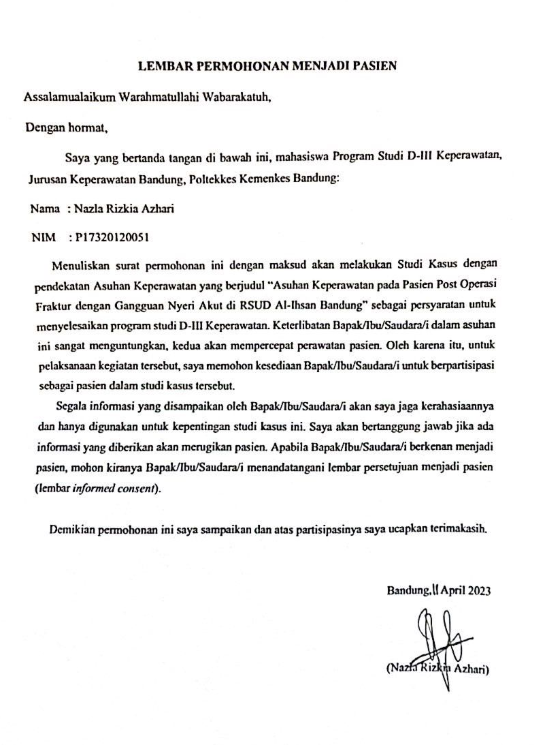

Lampiran 3 : Lembar Pernyataan Persetujuan
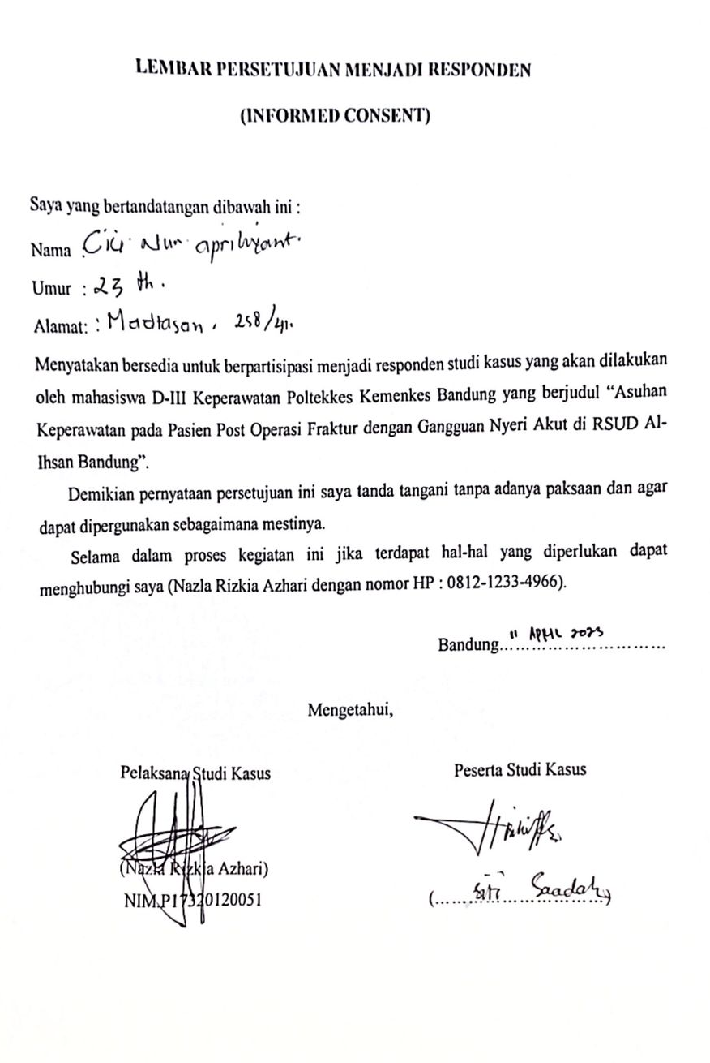
Lampiran 4 : SPO Prosedur Kompres Dingin
POLITEKNIK KESEHATAN KEMENKES BANDUNG

STANDAR OPERASIONAL PROSEDUR

PROSEDUR KOMPRES DINGIN

        - TUJUAN
- Mengurangi rasa sakit
- Mengurangi pendarahan
- Membatasi peradangan
- Memberikan rasa nyaman pada pasien
        - RUANG LINGKUP
  - kesakitan
  - cedera
        - ACUAN
- Potter, P. A. & Perry, A.G (2005). Fundamentals of nursing. 2nd Edition. St Louis: Elsevier Mosby
- Potter, P. A. & Perry, A.G (1994). Clinical nursing skills & techniques. 3rd Edition. St Louis: Mosby Year Book
- Kozier, B. & Erb, G. (2000). Fundamentals of nursing: Concepts and procedures. 4th Edition. St Louis: Mosby Year Book.
- Craven, R.F., Hirnle, C.J., & Sauer, E.S. (1996). Procedure checklists to accompan fundamentals of nursing: Human health and function. Philadelphia: Lippincott

        - DEFINISI
Melakukan Kompres Dingin adalah memberi kompres kepada pasien dengan mempergunakan kirbat es yang telah diisi potongan es
        - PROSEDUR
  - Tanggung jawab dan wewenang
    - Bagian akademik sebagai penanggung jawab pembelajaran
    - Coordinator mata pelajaran KDM yang bertanggung jawab dalam pengelolaan ketercapaian prosedur memberikan komres dingin
    - Pembimbing praktek pendidikan dan lahan yang bertanggung jawab dalam membimbing dan menilai ketercapaian pelaksanaan prosedur tindakan setiap peserta didik secara objektif baik di laboratorium maupun di lahan praktek
  - Prosedur
    - Yakinkan kebutuhan pasien akan pemberian kompres dingin
    - Persiapan pasien :
- sampaikan salam (Lihat SOP Komunikasi Terapeutik)
- informasikan kepada pasien atau keluarga tentang tujuan dan prosedur Tindakan yang akan dilakukan
    - Persiapan alat
            - Kirbat es dan sarungnya
            - Pengalas dan handuk
            - Mangkok berisi potongan es
            - Satu sendok kecil garam untuk menjadikan es tahan lama
            - Sebelum dimasukan ke dalam kirbat, potongan es dicelupkan dulu ke dalam air untuk menghilangkan ujung-ujungnya yang runcing
            - Masukan potongan-potongan es ke dalam kirbat es kira-kira 2/3 bagian. Udara dikeluarkan kemudian tutup
            - Cek adakah kebocoran pada kirbat es
            - Kirbat es diberi sarung
  - Pelaksanaan
    - Cuci tangan
    - Bantu pasien ke posisi yang nyaman
    - Ukur Skala nyeri pasien menggunakan NRS
    - Pengalas dan handuk dipasang
    - Kirbat es dipasang pada bagian tubuh yang memerlukan
    - Perhatikan respon pasien
    - Perhatikan kulit pasien yang dipasang kirbat es (apakah ada iritasi atau kemerahan)
    - Lakukan kompres selama 20 menit dengan Gerakan sirkular agar tidak terjadi frostbite
    - Jika telah selesai, angkat handuk dan pengalas
    - Atur Kembali posisi pasien
    - Ukur kembali skala nyeri menggunakan skala NRS
    - Rapikan alat-alat
    - Sampaikan salam terminasi
    - Cuci Tangan
    - Dokumentasi hasil tindakan
Sumber: Jurusan Keperawatan Bandung Poltekkes Kemenkes Bandung.

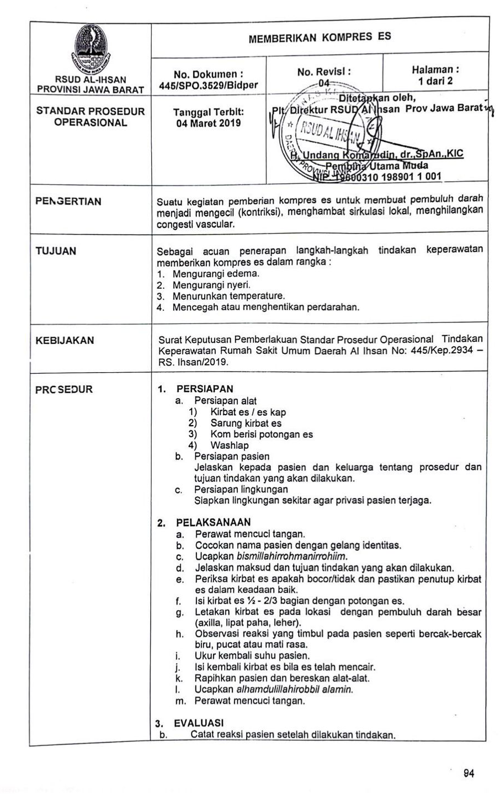
Sumber : SPO RSUD AL-IHSAN

Lampiran 5 : Instrumen Studi Kasus
Instrumen Studi Kasus

- IDENTITAS PASIEN :
Nama Pasien :
Usia : tahun
Jenis Kelamin : Laki-laki / Perempuan
Agama : Islam / Kristen / Hindu / Budha
Pendidikan Terakhir : SD / SMP / SMA / S1 / ….
Pekerjaan : PNS / Pegawai Swasta / Wiraswasta / Tidak Bekerja
Status Perkawinan : Belum Menikah / Menikah / Cerai
Suku : Sunda / Jawa / Batak / ………
- RIWAYAT NYERI :
Apakah pernah mengalami tindakan operasi sebelumnya?
Ya/Tidak
Jika Ya, sebutkan waktu kejadian : ………………..
Apakah pernah memiliki pengalaman nyeri atau penyakit yang menimbukan nyeri dalam satu tahun terakhir
Ya/Tidak
Jika Ya, sebutkan penyakit dan waktu kejadian : ……………….

Lampiran 6 : Lembar Skala Pengukuran Nyeri
PENILAIAN SKALA NYERI NRS (NUMERICAL RATING SCALES)
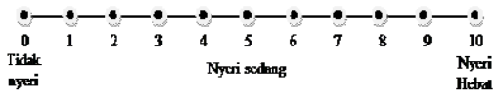
Keterangan:
- 0 = Tidak nyeri.
- 1-3 = Nyeri ringan. Nyeri dapat ditahan, dan pasien dapat berkomunikasi dengan baik.
- 4-6 = Nyeri sedang. Pasien mendesis, menyeringai, dapat mendeskripsikan, memerlukan usaha untuk menahan nyeri, mengikuti perintah dengan baik dan dapat menunjukan lokasi nyeri.
- 7-10 = Nyeri hebat. Nyeri tidak dapat ditahan, pasien tidak dapat mengikuti perintah, tidak dapat mengalokasikan nyeri, tidak dapat mendeskripsikan, distraksi dan tidak dapat diatasi dengan alih posisi nafas panjang.

Lampiran 7 : Lembar Observasi
Lembar Observasi
Identitas Pasien | Jenis Kelamin | Usia | Test | Hari Ke 1 | Hari Ke 2 | Hari Ke 3 | Hari Ke 4 | Hari Ke 5
Nn. C | P | 23 Tahun | Pre | 9  (nyeri hebat) | 8  (nyeri hebat) | 7  (nyeri hebat) | 5  (nyeri sedang) | 3  (nyeri sedang)
 |  |  | Post | 8  (nyeri hebat) | 7  (nyeri hebat) | 5  (nyeri sedang) | 3  (nyeri sedang) | 2  (nyeri ringan)

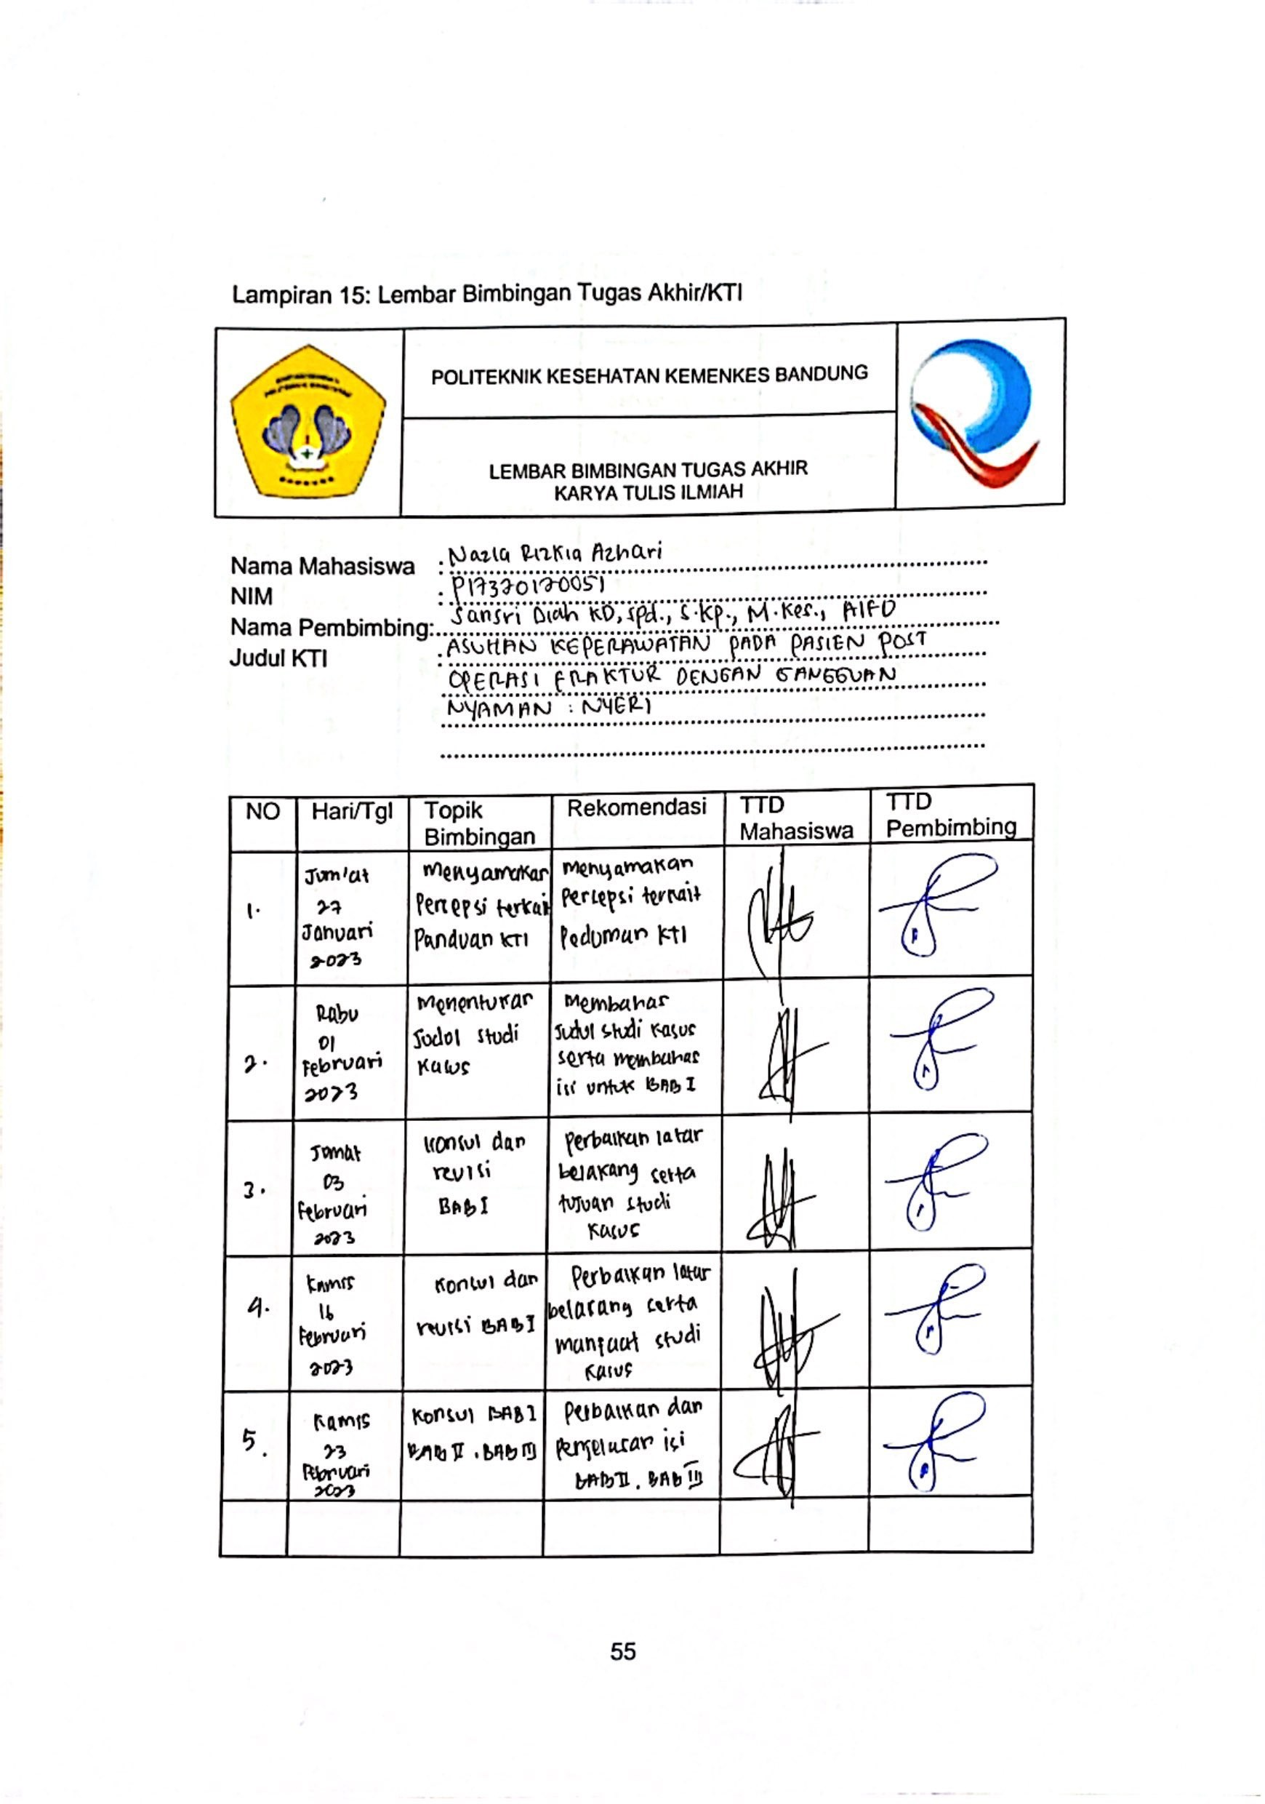
Lampiran 8 : Format Bimbingan KTI

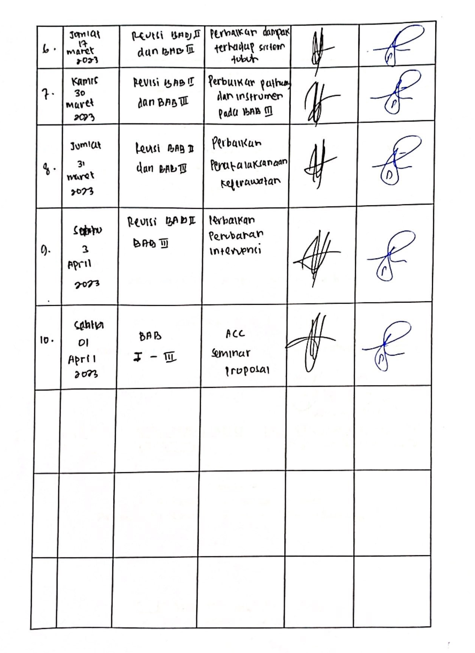

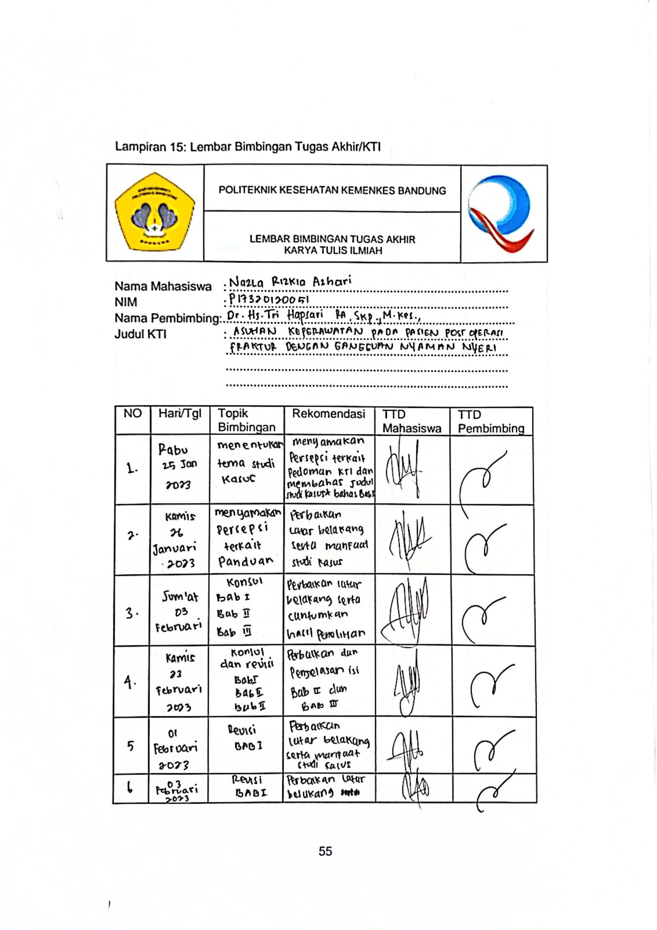

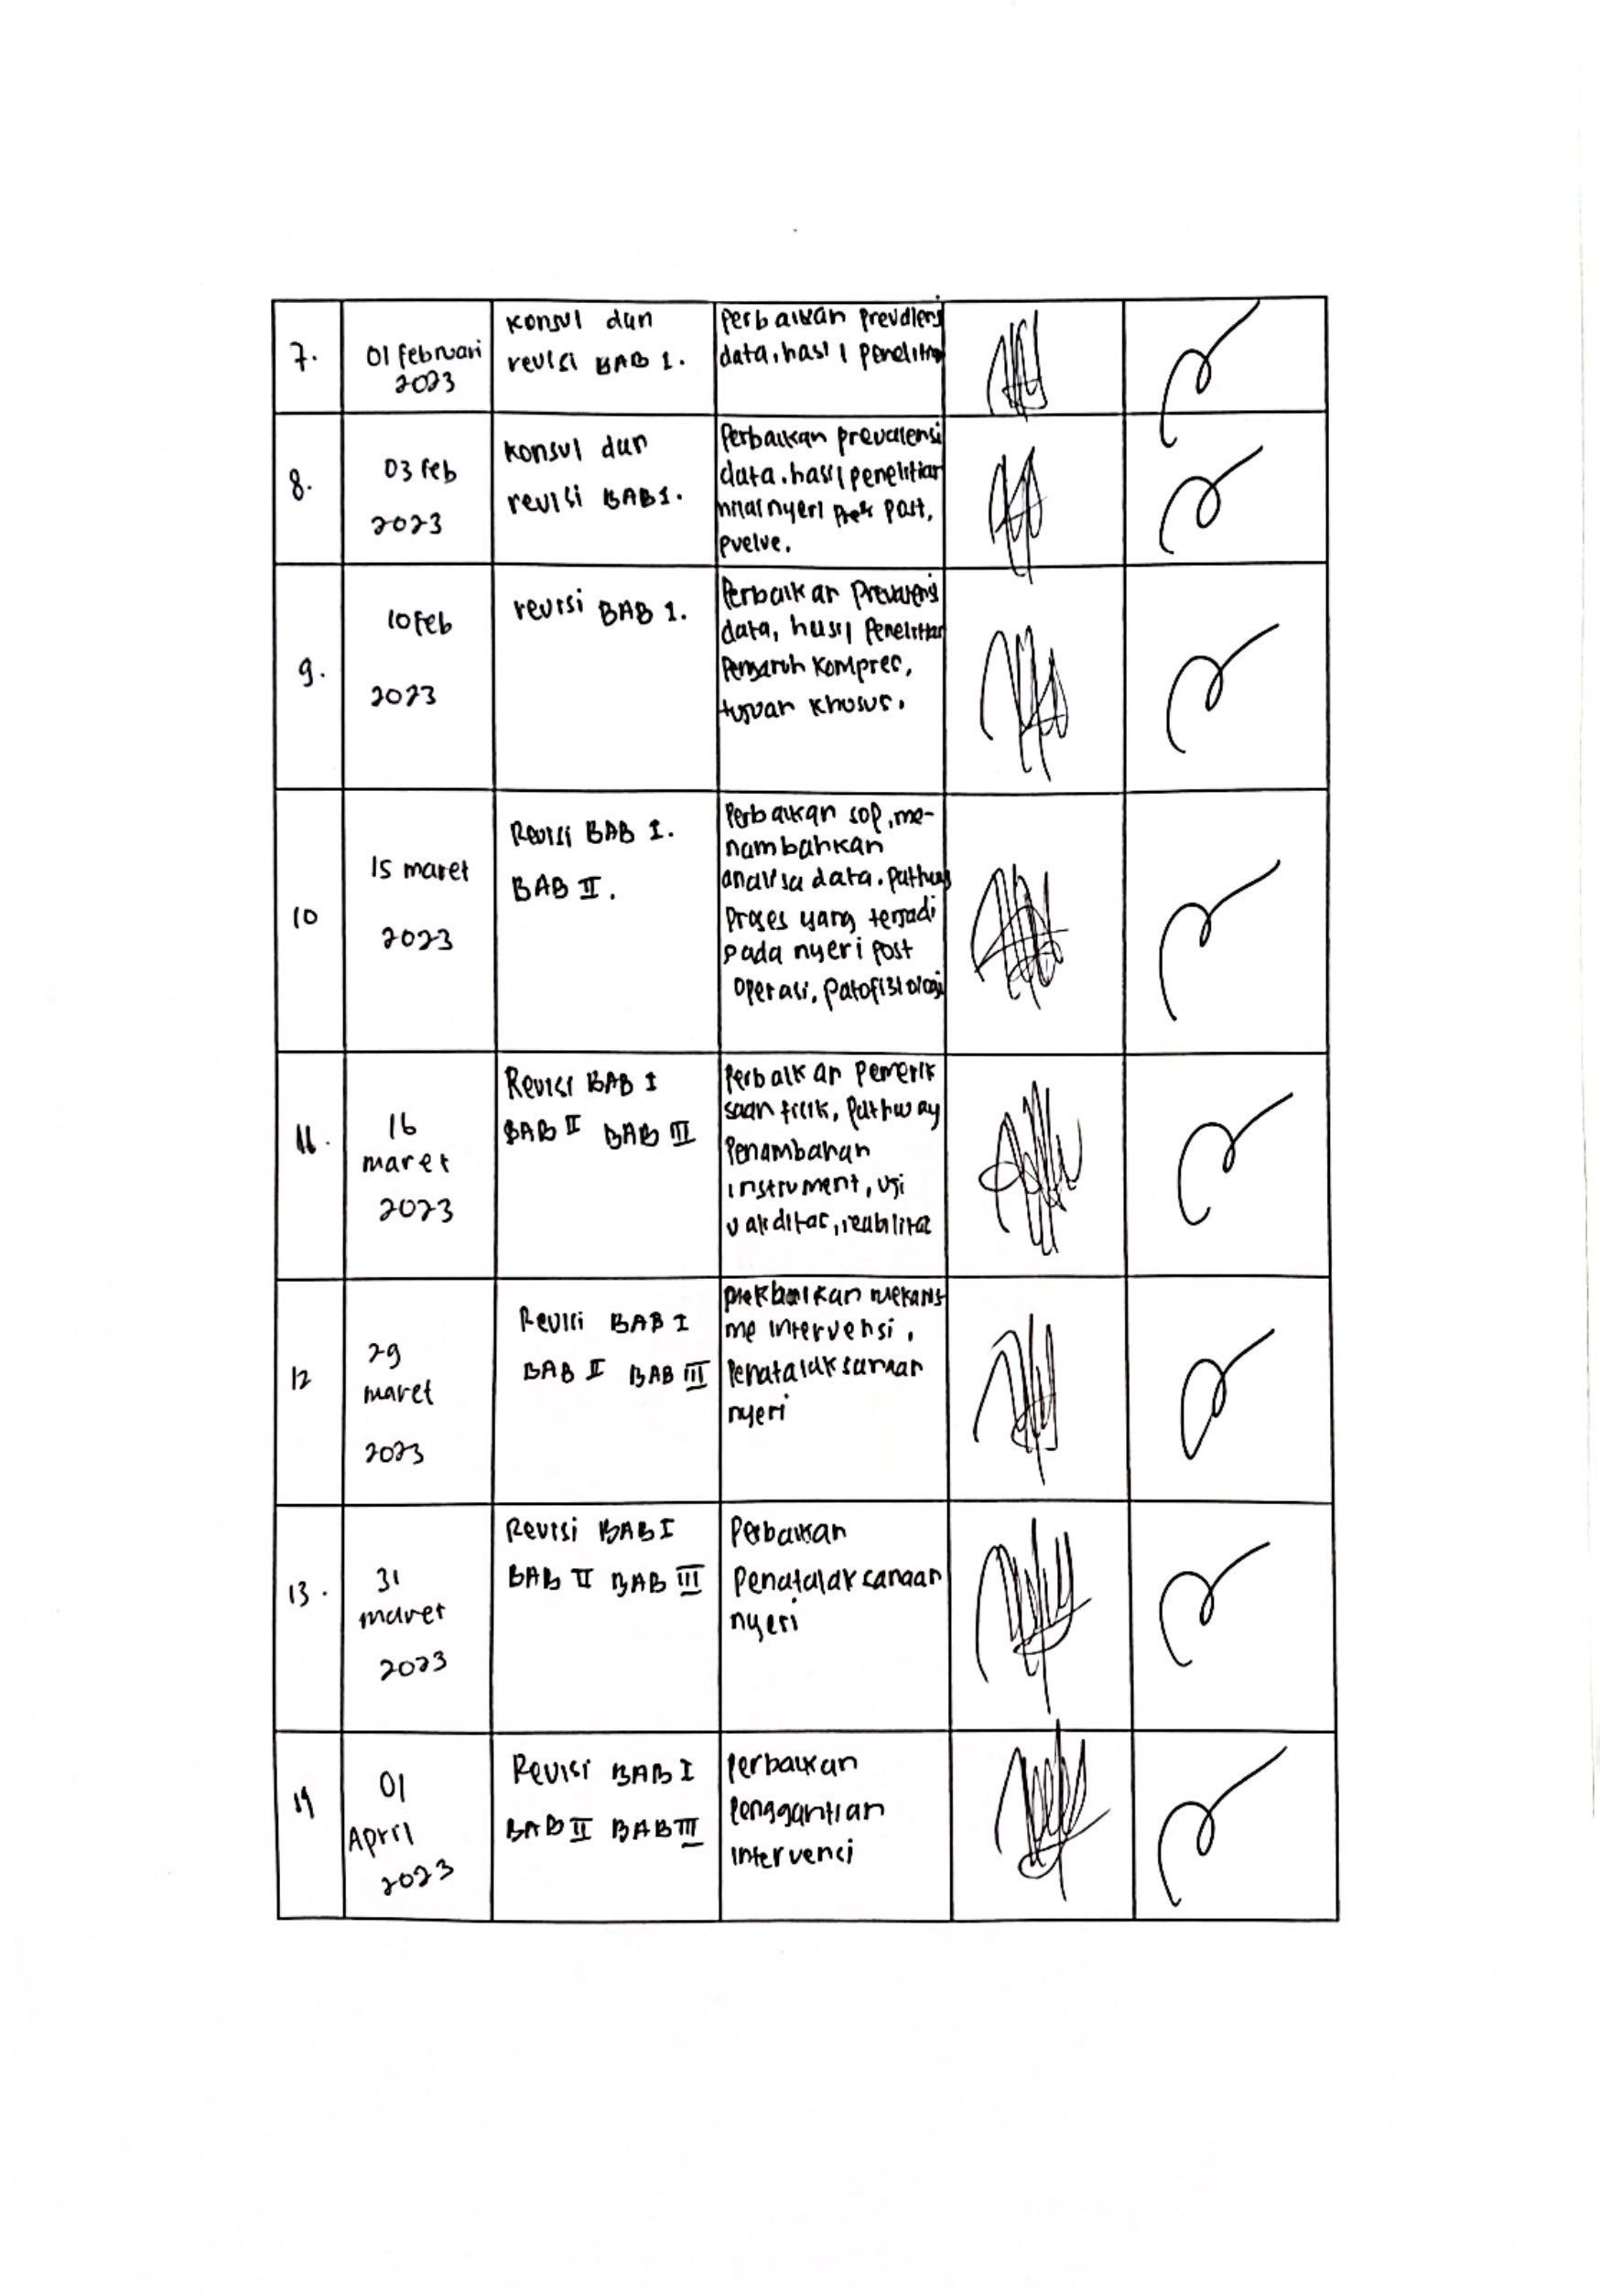

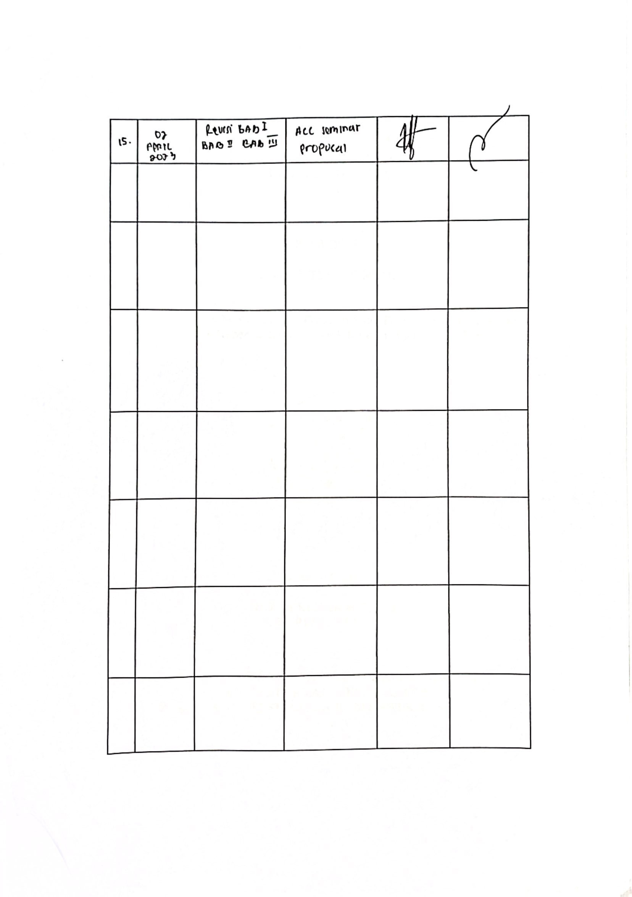

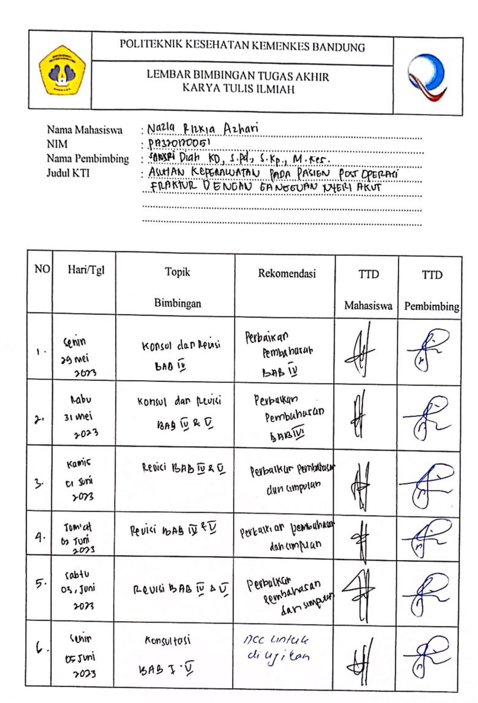
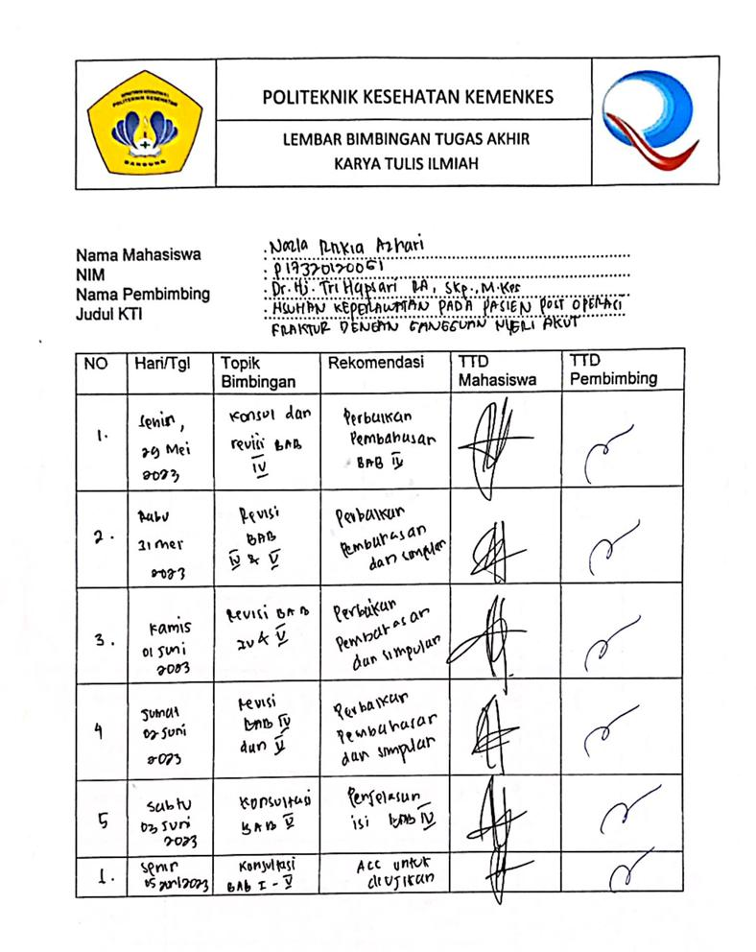
Lampiran 9 : Dokumentasi Asuhan Keperawatan
ASUHAN KEPERAWATAN PADA Nn. C (23 TAHUN) DENGAN GANGGUAN NYERI AKUT AKIBAT POST OPERASI FRAKTUR
DI RUANG ZAID BIN SAID RSUD AL-IHSAN
        - PENGKAJIAN
- Pengumpulan Data
- Identitas Pasien
Nama : Nn. C
Tanggal lahir/umur : 04 April 2000/23 Tahun
Jenis kelamin : Perempuan
Agama : Islam
Pendidikan : SMK
Pekerjaan : Karyawan Swasta
Golongan darah : AB
Diagnosa medis : Post ORIF fraktur femur dextra
Nomor register : -
Nomor medrec : 00870311
Tanggal masuk RS : 08 April 2023
Tanggal pengkajian : 10 April 2023
Alamat : Jl. Madtasan no. 258 rt/rw 02/09, Kel. Sukamaju, Kec. Cibeunying kidul, Kota Bandung
- Identitas Penanngung Jawab
Nama : Ny. S
Umur : 54 Tahun
Agama : Islam
Pendidikan : SMEA
Pekerjaan : Ibu Rumah Tangga
Alamat : Jl. Madtasan no. 258 rt/rw 02/09, Kel. Sukamaju, Kec. Cibeunying kidul, Kota Bandung
- Riwayat Kesehatan
- Riwayat Kesehatan Sekarang
- Keluhan utama saat masuk RS
Pasien mengeluh nyeri pada bagian paha kanan.
- Keluhan saat dikaji
Pasien mengatakan tanggal 08 April 2023 pada malam hari sekitar pukul 23.00 WIB pasien mengalami tabrakan. Saat pertama kali pasien tabrakan, pasien langsung dibawa ke IGD RSUD Al-Ihsan oleh supir taxi karena kedua orangtuanya belum tahu jika pasien mengalami tabrakan, setelah masuk IGD pasien baru memberitahukan kedua orangtuanya. Pasien di IGD selama satu hari lalu dipindahkan keruang rawat inap dan menjalankan tindakan operasi pada tanggal 10 April 2023.
Pasien mengatakan bahwa pasien merasakan nyeri pada bagian paha kanan bekas operasi, nyeri yang dirasa seperti ditusuk-tusuk dan panas, pasien mengatakan nyerinya bertambah saat banyak gerak dan nyerinya berkurang saat diistirahatkan, pasien juga mengatakan nyeri yang dirasakan berada pada skala 9 (0-10) dan dirasakan hilang timbul. Keluarga pasien mengatakan kegiatan pasien dibantu oleh keluarga dan perawat seluruhnya.
- Riwayat Kesehatan dahulu
Pasien dan keluarga mengatakan bahwa pasien tidak pernah dirawat sebelumnya serta tidak memiliki riwayat penyakit yang diderita sebelumnya.
- Riwayat kesehatan keluarga
Pasien dan keluarga mengatakan bahwa pasien tidak memiliki Riwayat penyakit menular seperti tbc, hepatitis b, HIV, AIDS. Pasien dan keluarga juga mengatakan bahwa pasien tidak memiliki riwayat penyakit keturunan yang diderita seperti asma, hipertensi, diabetes mellitus.

- Pola aktivitas sehari-hari
Aktivitas | Di Rumah | Di Rumah Sakit
Nutrisi:  - Makan  Frekuensi  Jumlah  Jenis  Keluhan  Kemandirian  - Minum  Frekuensi  Jenis  Keluhan  Kemandirian | 2-3x/hari  1 porsi habis  Nasi, daging, tahu, sayur,  kadang buah  Tidak ada  Mandiri  6 – 8 gelas/hari  Air putih  Tidak ada  Mandiri | 3x/hari  ½ porsi habis (sedikit tapi sering)  Nasi, daging, tahu, tempe, sayur, buah, susu  Tidak nafsu makan  Dibantu  4-5 gelas/hari  Air putih  Tidak ada  Dibantu
Tidur dan istirahat  - Siang  Kualitas  Kuantitas  - Malam  Kualitas  Kuantitas | Jarang tidur siang  Nyenyak tidak ada keluhan  6 – 8 jam/hari | Mudah bangun, mudah tidur  1-2 jam  Sulit merubah posisi  6-8 jam/hari
Eliminasi  - BAB  Frekuensi  Konsistensi  Warna  Keluhan  - BAK  Frekuensi  Warna  Keluhan | 1-2x/hari  Padat lunak  Coklat muda – tua  Tidak ada  2-4x/hari  Kuning jernih  Tidak ada | Belum BAB  2 – 4x/hari  Kuning jernih  Tidak ada
Personal hygine  - Mandi  Frekuensi  Keluhan  Kemandirian  - Sikat gigi  Frekuensi  Keluhan  Kemandirian  - Keramas  Frekuensi  Keluhan  Kemandirian | 2x/hari  Tidak ada  Mandiri  2x/hari  Tidak ada  Mandiri  2-3x/minggu  Tidak ada  Mandiri | Belum mandi  1x/hari  Tidak ada  Dibantu  Belum keramas
Gaya Hidup  - Olahraga  - Merokok | Lari sore 1x/minggu  Tidak merokok | Tidak berolahraga  Tidak merokok

- Pemeriksaan fisik
- Penampilan umum : pasien tampak meringis kesakitan
- Tingkat kesadaran : compos mentis, GCS 15 E4 M6 V5
- Tanda-tanda vital : TD : 120/80 mmhg, N : 80x/mnt,
RR : 20x/mnt, S : 36°C, SpO2 : 97%

- Sistem pernafasan
Bentuk hidung simetris, warna sama dengan sekitar, tidak terdapat lesi atau pendarahan, tidak terdapat pernapasan cuping hidung, tidak ada nyeri tekan atau benjolan. Bentuk dada simetris, tidak terdapat lesi, tidak terdapat edema, pengembangan dada simetris kiri dan kanan, tidak menggunakan alat bantu napas, irama napas teratur, bunyi vocal fremitus menurun dan menyebar simetris, bunyi resonan ketika di perkusi, bunyi nafas vesikuler, tidak terdapat suara ronchi atau wheezing.
- Sistem kardiovaskular
Konjungtiva tidak anemis, wajah dan area bibir tidak pucat, tidak terdapat pembesaran vena jugularis, ictus cordis tidak tampak, bunyi jantung S1 S2 normal, tidak terdapat bunyi tambahan seperti murmur, irama jantung regular, CRT < 2 detik, nadi kuat, akral hangat, tidak ada tanda kebiruan di jaringan perifer.
- Sistem pencernaan
Bibir lembab, tidak terdapat lesi dan pendarahan, refleks menelan baik, daerah abdomen tidak ada lesi, tidak ada pembengkakan, tidak ada kebiruan, bising usus 8 x/mnt, tidak terdapat nyeri tekan, tidak ada pembesaran apendiks. Berbunyi timpani saat diperkusi.
- Sistem persyarafan
Kesadaran compos mentis, GCS 15 (E4V5M6), pasien mampu membuka mata dengan spontan, pasien mampu menjawab pertanyaan dengan baik, pasien mampu mengikuti perintah gerak dengan baik terkecuali tangan bagian kiri, kemampuan mengingat dan berhitung sesuai.

- Sistem endokrin
Leher tegak simetris bahu, tidak ada pembesaran kelenjar tiroid dan kelenjar getah bening, tidak terdapat tanda-tanda gangguan hormonal seperti moonface atau kulit berwarna kekuningan, tidak ada pembesaran hepar.
- Sistem genitourinaria
Tidak ada perubahan frekuensi berkemih, tidak ada keluhan nyeri saat berkemih, tidak ada pembengkakan kandung kemih, tidak ada nyeri tekan pada ginjal.
- Sistem muskuloskeletal
Panjang ekstermitas pasien sama, terdapat nyeri tekan pada kaki kanan, terdapat fraktur di daerah femur, terdapat luka bekas operasi, akral teraba hangat, terdapat edema di betis sebelah kanan ekstermitas bawah, terdapat luka dibagian kiri atas lutut, mengalami kekakuan di daerah ekstermitas bawah bagian kanan, kekuatan otot eksetmitas atas kanan dan kiri (5) derajat (5) kekuatan normal, terdapat gerakan penuh, dapat melawan gravitasi penuh, kekuatan otot normal, ROM aktif secara penuh, kekuatan otot ekstermitas bawah kiri (5) derajat (5) dan ekstermitas bawah kanan (2) derajat (2) otot dapat melawan gravitasi tapi dengan bantuan (ROM pasif).
- Sistem integument dan imunitas
Warna kulit sawo matang dan sama rata dengan sekitarnya, tedapat luka dibagian bawah lutut. Tidak ada kemerahan pada seluruh permukaan kulit, tidak ada sianosis jaringan perifer, turgor kulit < 2 detik, tekstur kulit lembab.
- Wicara dan THT
Pasien mampu berbicara dengan baik tanpa ada keluhan, menjawab pertanyaan yang diberikan dengan sesuai. Pasien mampu mendengar dalam jarak jauh dengan suara kecil. Tidak terdapat pengeluaran cairan. Pasien mampu membedakan bau dengan benar. Tidak ada pendarahan telinga, hidung, dan mulut, tidak ada deformitas trakea.
- Sistem penglihatan
Kedua mata simetris. Pasien mampu menaik turunkan alis mata, refleks berkedip ada. Tidak ada edema dan kemerahan di area orbital serta aparatus lakrimal. Tidak ada pengeluaran cairan berlebih, konjungtiva tidak anemis, sklera tidak ikterik, terdapat refleks kornea dan pupil merespon ketika diberikan cahaya. Pasien mampu mengikuti arah jari perawat, tidak terdapat nyeri tekan dan benjolan di area sekitar mata. Pasien mampu membedakan warna serta membaca nametag sejauh 30 cm.
- Data psikologis
- Status emosi : keadaan pasien stabil dan tenang, tidak dalam amarah atau sedih yang mendalam
- Kecemasan : pasien tidak terlihat cemas
- Pola koping : pasien mengatakan menerima keadaan saat ini dengan baik dan memberikan respon positif selama tindakan berlangsung
- Gaya komunikasi :
- Verbal : pasien berbicara secara lamban, lembut dan bersuara kecil
- Non verbal : pasien menjaga posisi karena sulit untuk bergerak karena nyeri
- Konsep diri :
- Gambaran diri : pasien menyukai seluruh tubuhnya
- Ideal diri : pasien menginginkan segera sembuh dan pulang kerumah
- Peran diri : pasien adalah seorang pekerja di spbu pertamina
- Identitas : pasien merupakan seorang anak satu-satunya dari kedua orangtuanya
- Harga diri : pasien mengatakan tidak mengalami penurunan harga diri karena keterbatasan gerak
- Data sosial :
Pasien mengatakkan ingin cepat pulang kerumah dan ingin cepat sembuh agar dapat melakukan aktivitas seperti sebelum sakit. Pasien berhubungan baik dengan keluarga, tetangga, masyarakat, dan tenaga kesehatan.
- Data spiritual :
- Makna hidup : pasien mengatakan hidupnya sangat berarti
- Pandangan terhadap sakit : pasien mengatakan bahwa sakitnya karena sudah takdir yang harus dilewati
- Keyakinan akan kesembuhan : pasien mengatakan yakin akan sembuh dan bisa melewatinya
- Kemampuan beribadah : pasien mengatakan untuk kegiatan beribadah sangat terganggu
- Data penunjang
- Laboratorium
Darah rutin : 09 April 2023
Nama Test | Hasil | Unit | Normal
Hemoglobin | 9,8 | g/dL | 12,0 – 16,0
Lekosit | 12890 | sel/Ul | 3800 - 10600
Eritrosit | 4.03 | juta/uL | 3,6 – 5,8
Hematokrit | 35.2 | % | 35 – 47
Trombosit | 328000 | sel/Ul | 150000 – 440000

- Rontgen
08 April 2023

Rontgen
11 April 2023
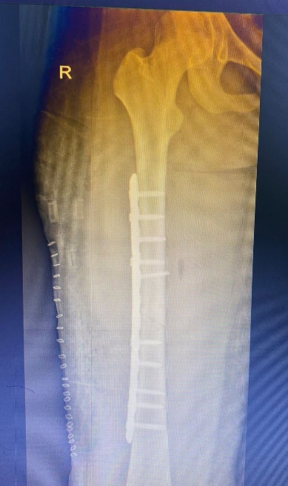
Telah dipasang pen pada femur dextra.

- Program dan rencana pengobatan
- Di RS
No | Nama Obat | Dosis | Rute | Kegunaan
1 | Ceftriaxone | 2 x 1g  (06.00 WIB, 18.00 WIB) | IV | Antibiotik untuk infeksi bakteri dengan menghambat pertumbuhan bakteri
2 | Katerolac | 2 x 30mg  (06.00 WIB, 18.00 WIB) | IV | Meredakan nyeri dengan menghambat senyawa kimia yang menyebabkan rasa nyeri.
3 | Omeprazole | 1 x 40 mg  (06.00 WIB) | IV | Mengurangi produksi asam lambung
6 | Anbacim | 2 x 250 mg (06.00 WIB, 18.00 WIB) | Oral | Antibiotik untuk menangani berbagai infeksi bakteri
7 | Kalnex | 3 x 250 mg (06.00 WIB, 14.00 WIB, 22.00 WIB) | Oral | Membantu menghentikan pendarahan

- Setelah pulang dari RS
No | Nama Obat | Dosis | Rute | Kegunaan
1 | Cefixime trihydrate | 2x200mg  (12.00 WIB, 20.00 WIB) | Oral | Mengobati berbagai infeksi yang disebabkan oleh bakteri.
2 | Cal-95 | 1 x 1 tablet  (12.00 WIB) | Oral | Suplemen yang digunakan untuk membantu memenuhi kebutuhan kalsium.
3 | Diclofenac sodium | 2 x 50 mg  (12.00 WIB, 20.00 WIB) | Oral | Meredakan nyeri dan peradangan.

- Analisa Data
Data | Etiologi | Masalah
DS :  - Pasien mengeluh nyeri.  - Pasien mengatakan skala nyeri 9 (0-10).  - Pasien mengatakan nyeri dirasakan pada bagian paha kanan.  - Pasien mengatakan nyeri dirasakan hilang timbul, seperti ditusuk-tusuk dan panas.  - Pasien mengatakan nyeri berkurang ketika diistirahatkan dan semakin bertambah ketika digerakan.  - Pasien mengatakan telah dilakukan operasi pemasangan pen pada tanggal 10 April 2023.  DO :  - Pasien tampak meringis ketika kaki kanan digerakan.  - Kaki kanan pasien tampak dibidai menggunakan perban elastis.  - Hasil rontgen 08 April 2023 adalah fraktur femur.  - TD ; 120/80 mmhg  - N: 80x/mnt  - RR: 20x/mnt  - S: 36°C  - SpO₂ : 97% | Trauma langsung  ↓  Kontinuitas tulang terputus  ↓  Fragmen tulang tidak menembus kulit (closed fracture)  ↓  Kerusakan fragmen tulang cedera jaringan lunak  ↓  Pembuluh darah terputus  ↓  Pendarahan  ↓  Pengumpalan darah (hematoma)  ↓  Reaksi inflamasi  ↓  Pengeluaran bradikinin dan berikatan dengan nociceptor  ↓  Pengeluaran mediator kimia (histamin)  ↓  Tindakan ORIF  ↓  Nyeri meningkat  ↓  Nyeri akut | Nyeri Akut
DS :  - Pasien mengatakan nyeri saat menggerakkan kaki bagian kanan.  - Keluarga pasien mengatakan bahwa pasien dibantu seluruhnya saat melakukan aktivitas.  DO :  - Kekuaan otot pada kaki kanan pasien 2 (0-5).  - Rentang gerak pasien pada kaki kanan menurun.  - Pasien bergerak secara terbatas. | Trauma langsung  ↓  Kontinuitas tulang terputus  ↓  Fragmen tulang tidak menembus kulit (closed fracture)  ↓  Kerusakan fragmen tulang cedera jaringan lunak  ↓  Pergeseran tulang  ↓  Deformitas  ↓  Ekstremitas tidak dapat berfungsi dengan baik  ↓  Tindakan ORIF  ↓  Gangguan Mobilitas Fisik | Gangguan Mobilitas Fisik
DS :  - Pasien mengatakan sudah melakukan operasi pemasangan pen pada bagian paha kanan.  - Pasien mengatakan nyeri pada area sekitar luka.  DO :  - Tampak luka bekas operasi pada bagian paha kanan | Trauma langsung/tidak langsung  ↓  Tekanan pada tulang  ↓  Tidak mampu meredam energi yang terlalu besar  ↓  Fraktur  ↓  Perubahan jaringan sekitar  ↓  Pergeseran fragmen  ↓  Deformitas  ↓  Gangguan fungsi eksremitas  ↓  Luka terbuka  ↓  Kerusakan integritas kulit | Gangguan integritas kulit
DS :  - Pasien mengeluh nyeri di bagian kaki kanan.  - Pasien mengatakan aktivitasnya terganggu.  - Keluarga pasien mengatakan bahwa pasien dibantu melakukan kebersihan diri seperti mandi, gosok gigi, dan keramas.  DO :  - Terdapat luka post operasi fraktur di kaki kanan pasien.  - Pasien dibantu saat melakukan kebersihan diri. | Trauma langsung  ↓  Kontinuitas tulang terputus  ↓  Fragmen tulang tidak menembus kulit (closed fracture)  ↓  Kerusakan fragmen tulang cedera jaringan lunak  ↓  Pergeseran tulang  ↓  Deformitas  ↓  Ekstremitas tidak dapat berfungsi dengan baik  ↓  Tindakan ORIF  ↓  Hambatan pemenuhan ADL secara mandiri  ↓  Defisit perawatan diri | Defisit perawatan diri

        - DIAGNOSA KEPERAWATAN
- Nyeri akut berhubungan dengan tindakan ORIF ditandai dengan
DS : pasien mengeluh nyeri, pasien mengatakan skala nyeri 9 (0-10), pasien mengatakan nyeri dirasakan pada bagian paha kanan, pasien mengatakan nyeri dirasakan hilang timbul rasa nyeri seperti ditusuk-tusuk dan panas, pasien mengatakan nyeri berkurang ketika diistirahatkan dan semakin bertambah ketika digerakan, pasien mengatakan telah dilakukan operasi pemasangan pen pada tanggal 10 April 2023.
DO : pasien tampak meringis ketika kaki kaki kanan digerakan, kaki kanan pasien tampak dibidai menggunakan perban elastis, hasil rontgen 08 April 2023 adalah fraktur femur, TD 120/80 mmHg, Nadi 80x/menit, respirasi 20x/menit, suhu 36˚C, SpO₂ 97%.
- Gangguan mobilitas fisik berhubungan dengan tindakan ORIF ditandai dengan
DS : pasien mengatakan nyeri saat menggerakkan kaki bagian kanan, keluarga pasien mengatakan bahwa pasien dibantu seluruhnya saat melakukan aktivitas. DO : kekuatan otot pada kaki kanan pasien 2 (0-5), rentang gerak pasien pada kaki kanan menurun, pasien bergerak secara terbatas.
- Gangguan integritas kulit berhubungan dengan pemasangan plate dan scrow ditandai dengan
DS : pasien mengatakan sudah melakukan operasi pemasangan pen pada bagian paha kanan, pasien mengatakan nyeri pada area sekitar luka.
DO : tampak luka bekas operasi pada bagian paha kanan.

- Defisit perawatan diri berhubungan dengan tindakan ORIF ditandai dengan
DS : pasien mengeluh nyeri dibagian kaki kanan, pasien mengatakan aktivitasnya terganggu, keluarga pasien mengatakan bahwa pasien dibantu melakukan kebersihan diri seperti mandi, gosok gigi, dan keramas.
DO : terdapat luka post operasi fraktur di kaki kanan pasien, pasien dibantu saat melakukan kebersihan diri.

        - PERENCANAAN KEPERAWATAN
No | Diagnosa Keperawatan | Tujuan | Intervensi | Rasional
1. | Nyeri akut berhubungan dengan tindakan ORIF ditandai dengan  DS : pasien mengeluh nyeri, pasien mengatakan skala nyeri 9 (0-10), pasien mengatakan nyeri dirasakan pada bagian paha kanan, pasien mengatakan nyeri dirasakan hilang timbul rasa nyeri seperti ditusuk-tusuk dan panas, pasien mengatakan nyeri berkurang ketika diistirahatkan dan semakin bertambah ketika digerakan, pasien mengatakan telah dilakukan operasi pemasangan pen pada tanggal 10 April 2023.  DO : pasien tampak meringis ketika kaki kaki kanan digerakan, kaki kanan pasien tampak dibidai menggunakan perban elastis, hasil rontgen 08 April 2023 adalah fraktur femur, TD 120/80 mmHg, Nadi 80x/menit, respirasi 20x/menit, suhu 36˚C, SpO₂ 97% | Setelah dilakukan tindakan keperawatan selama 5 x 8 jam, diharapkan nyeri akut dapat berkurang dengan kriteria hasil:  - Pasien mengatakan nyeri berkurang.  - Skala nyeri berkurang dari 9 menjadi 6 (0-10).  - Pasien tampak tidak meringis  - Pasien mampu mengenali nyeri (skala, intensitas, dan tanda nyeri)  - Mampu mengontrol nyeri (mengetahui penyebab) | Observasi :  - Monitor TTV.  - Kaji nyeri skala (0-10) secara komprehensif mulai dari lokasi, karakteristik, dan frekuensi.  Terapeutik :  - Lakukan kompres dingin selama 15-20 menit.  Edukasi :  - Ajarkan distraksi (relaksasi nafas dalam).  - Anjurkan melakukan teknik nonfarmakologis ketika nyeri timbul.  Kolaborasi :  - Pemberian obat analgesic sesuai program katerolac IV 2x30 mg.  - Pemberian obat sesuai program omeprazole IV 1x40 mg. | Observasi :  - TTV menjadi tanda terjadinya penurunan dan peningkatan nyeri.  - Nyeri merupakan respon subjektif yang dapat dikaji dengan menggunakan skala nyeri.  Terapeutik :  - Kompres dingin mengakibatkan pembuluh darah mengecil (vasokontriksi) sehingga menurunkan aliran darah ke daerah yang mengalami cidera, mencegah terbentuknya edema dan mengurangi inflamasi.  Edukasi :  - Teknik nonfarmakologi distraksi (relaksasi nafas dalam) dapat meningkatkan asupan oksigen untuk menurunkan nyeri.  - Kemandirian pasien dalam mengurangi nyeri dengan respon positif.  Kolaborasi :  - Diberikan untuk menurunkan nyeri atau spasme otot.  - Menurunkan mual efek samping dari obat ceftriaxone.
2. | Gangguan mobilitas fisik berhubungan dengan tindakan ORIF ditandai dengan  DS : pasien mengatakan nyeri saat menggerakkan kaki bagian kanan, keluarga pasien mengatakan bahwa pasien dibantu seluruhnya saat melakukan aktivitas.  DO : kekuatan otot pada kaki kanan pasien 2 (0-5), rentang gerak pasien pada kaki kanan menurun, pasien bergerak secara terbatas. | Setelah dilakukan tindakan keperawatan selama 5 x 8 jam, diharapkan gangguan mobilitas fisik dapat berkurang dengan kriteria hasil:  - Pasien mengatakan nyeri berkurang.  - Kekuatan otot pada kaki kanan meningkat 3 (0-5).  - Pasien tampak tidak meringis. | Observasi :  - Observasi kekuatan otot pada ekstermitas.  - Kaji kemampuan pasien dalam mobilisasi.  Terapeutik :  - Bantu pasien melakukan ROM pasif maupun aktif 2x/hari selama 15 menit.  - Bantu pasien dalam melakukan akivitas, seperti makan, minum, dan kebersihan diri.  Edukasi :  - Anjurkan keluarga terlibat dalam pemenuhan ADL.  Kolaborasi :  - Kolaborasi pelaksanaan fisioterapi sesuai indikasi. | Observasi :  - Mengetahui kekuatan otot pasien apakah mengalami penurunan atau tidak.  - Mengetahui kemampuan pasien untuk mobilisasi.  Terapeutik :  - Aktifitas rentang gerak (ROM) dapat meningkatkan kekuatan otot sehingga otot terhindar dari kekakuan.  - Untuk memenuhi kebutuhan sehari-hari pasien.  Edukasi :  - Partisipasi keluarga sangat penting untuk mempermudah proses keperawatan dan penyembuhan.  Kolaborasi :  - Kerjasama dengan fisioterapis perlu untuk menyusun program aktivitas fisik secara individual.
3. | Gangguan integritas kulit berhubungan dengan pemasangan traksi pen ditandai dengan  DS : pasien mengatakan sudah melakukan operasi pemasangan pen pada bagian paha kanan, pasien mengatakan nyeri pada area sekitar luka.  DO : tampak luka bekas operasi pada bagian paha kanan. | Setelah dilakukan tindakan keperawatan selama 5 x 8 jam, diharapkan  diharapkan integritas kulit pasien membaik dengan kriteri hasil:  - Tidak nyeri  - Tidak terdapat perdarahan  - Tidak terdapat hematoma  - Tidak ada tanda-tanda infeksi  - Luka pasien bersih  - Bekas luka membaik | Observasi :  - Observasi luka : lokasi, dimensi, karakteristik.  - Observasi keadaan kulit insersi pen.  Terapeutik :  - Pertahankan tempat nyaman dan aman (kering, bersih, alat tenun kencang, bantalan tumit).  - Lakukan cuci tangan sebelum kontak dengan pasien  - Ganti balutan dan lakukan perawatan luka.  Edukasi :  - Anjurkan pasien untuk menggunakan pakaian yang longgar.  - Anjurkan menghindari terpapar suhu ekstrim.  Kolaborasi :  - Pemberian obat sesuai program ceftriaxone IV 2x1g. | Observasi :  - Mengobsevasi luka pasien dapat mengetahui seberapa parahnya luka tersebut dan dapat mengatasi masalah tersebut dengan tepat.  - Menilai perkembangan masalah pasien.  Terapeutik :  - Menurunkan risiko kerusakan abrasi kulit yang lebih luas.  - Cuci tangan dapat memutus rantai infeksi.  - Mencegah adanya pertumbuhan kuman penyebab infeksi.  Edukasi :  - Pakaian yang longgar dapat membuat pasien nyaman dan dapat mengurangi kontak gesekan ke kulit.  - Suhu ekstrim dapat mengganggu pemulihan kulit dan dapat merusak jaringan pada kulit yang sensitif.  Kolaborasi :  - Untuk mengurangi resiko infeksi bakteri dengan menghambat pertumbuhan bakteri
4. | Defisit perawatan diri berhubungan dengan tindakan ORIF ditandai dengan DS : pasien mengeluh nyeri dibagian kaki kanan, pasien mengatakan aktivitasnya terganggu, keluarga pasien mengatakan bahwa pasien dibantu melakukan kebersihan diri seperti mandi, gosok gigi, dan keramas. DO : terdapat luka post operasi fraktur di kaki kanan pasien, pasien dibantu saat melakukan kebersihan diri. | Setelah dilakukan tindakan keperawatan selama 5 x 8 jam, diharapkan defisit perawatan diri dapat berkurang dengan kriteria hasil:  - Keluarga mampu memenuhi kebersihan diri pada pasien.  - Keluarga mampu mempertahankan kebersihan pasien | Observasi :  - Identifikasi kebiasaan aktivitas perawatan diri pada pasien.  - Monitor tingkat kemandirian pasien.  - Identifikasi kebutuhan alat bantu kebersihan diri.  Terapeutik :  - Beri bantuan kebersihan diri sesuai tingkat kemandirian.  - Pertahankan kebiasaan kebersihan diri.  Edukasi :  - Anjurkan melakukan perawatan diri secara konsisten sesuai kumampuan. | Observasi :  - Untuk mengidentifikasi kebiasaan kebersihan diri pada pasien.  - Mengetahui seberapa jauh pasien mampu melakukan perawatan diri.  - Dengan mengidentfikasi kebutuhan alat kebersihan diri akan memudahkan dalam pelaksanaan kebersihan diri pada pasien.  Terapeutik :  - Memberikan bantuan dapat mempermudah pasien dalam melakukan kebersihan diri.  - Dapat mempertahankan kebersihan diri pada pasien sehingga pasien akan merasa lebih nyaman.  Edukasi :  - Untuk melatih kemampuan pasien dalam perawatan diri.

        - PELAKSANAAN KEPERAWATAN
Tanggal dan waktu | D.Kep | Implementasi | Paraf Pelaksana
10 April 2023  19.00 WIB | 1 | Memonitor TTV  E/  - TD: 120/80 mmHg  - Suhu: 36˚C  - Nadi: 80x/menit  - RR: 20x/menit  - SpO2: 97%
19.15 WIB | 1 | Mengkaji skala nyeri menggunakan skala nyeri NRS (0-10) secara komprehensif mulai dari lokasi, karakteristik, frekuensi  E/ Pasien mengatakan nyeri dirasakan pada bagian kaki kanan, rasa sakit yang dirasakan seperti ditusuk-tusuk dan panas, nyerinya bertambah saat banyak gerak dan nyerinya berkurang saat diistirahatkan dan nyeri yang dirasakan hilang timbul  Skala nyeri pada pasien 9 (0-10).
19.30 WIB | 1 | Mengajarkan distraksi (relaksasi nafas dalam)  E/ Keluarga pasien dapat mengetahui cara mengurangi nyeri dengan cara nafas dalam.
20.00 WIB | 1 | Anjurkan melakukan teknik nonfarmakologis (relaksasi nafas dalam) ketika nyeri timbul.  E/ Pasien mengatakan akan berusaha melakukan teknik napas dalam ketika nyeri timbul.
11 April 2023  06.00 WIB | 1,3 | Memberikan obat katerolac 2x30mg, ceftriaxone 2x1g  E/ Pasien diberikan obat rute IV
08.00 WIB | 1 | Memonitor TTV  E/  - TD: 110/70 mmHg  - Suhu: 36,2˚C  - Nadi: 76x/menit  - RR: 20x/menit  - SpO2: 99%
08.15 WIB | 1 | Mengkaji skala nyeri menggunakan skala nyeri NRS (0-10) secara komprehensif mulai dari lokasi, karakteristik, frekuensi.  E/ Pasien mengatakan nyeri pada skala 9 (0-10), nyeri dirasakan pada daerah kaki sebelah kanan terutama di daerah paha, nyeri bertambah ketika bergerak dan berkurang ketika diistirahatkan.
08.30 WIB | 1 | Memberikan kompres dingin pada bagian kaki kanan yang mengalami pembengkakan, selama 15-20 menit.  E/ Pasien mengatakan sebelum diberikan kompres dingin skala nyeri 9 (0-10) (nyeri hebat) setelah dilakukan kompres dingin nyeri berkurang sedikit menjadi 8 (0-10) (nyeri hebat)
08.45 WIB | 1 | Mengkaji skala nyeri menggunakan skala nyeri NRS (0-10) setelah diberikan kompres dingin  E/ Pasien mengatakan setelah dilakukan kompres dingin nyeri dan panas yang dirasa pada bagian kaki kanan pasien sedikit berkurang dan pasien terlihat rileks.  Skala nyeri pada pasien 8 (0-10)
08.40 WIB | 2 | Mengkaji kemampuan pasien dalam mobilisasi  E/ Pasien dibantu dalam melakukan mobilisasi
08.45 WIB | 2 | Mengkaji kekuatan otot pada pasien  E/ Kekuatan otot pada kaki kanan pasien berada pada 2 (0-5) derajat (2) otot dapat melawan gravitasi tapi dengan bantuan (rom pasif)
08.50 WIB | 2 | Membantu pasien melakukan ROM pasif maupun aktif 2x/hari selama 15 menit  E/ Pasien tidak menolak ketika dilakukan ROM  Pasien belum mampu melakukan ROM secara mandiri.
09.00 WIB | 3 | Mengobservasi luka : lokasi, dimensi, karakteristik.  E/ saat dibuka perban nya luka pasien tampak bersih, lokasi luka pada bagian paha kanan, luka pasien masih basah
09.10 WIB | 4 | Mengidentifikasi kebiasaan aktivitas perawatan diri pada pasien  E/ Keluarga mengatakan pasien diseka 1x/hari oleh keluarga secara rutin.
09.15 WIB | 4 | Memonitor tingkat kemandirian pasien  E/ Pasien dibantu total oleh perawat dan keluarga
09.20 WIB | 4 | Mengidentifikasi kebutuhan alat bantu kebersihan diri  E/ Pasien membutuhkan alat bantu kebersihan mandi | 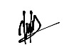
09.30 WIB | 4 | Memberi bantuan kebersihan diri sesuai tingkat kemandirian  E/ Pasien dibantu sepenuhnya oleh perawat dan keluarga dalam kebersihan diri | 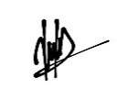
09.40 WIB | 3 | Menganjurkan pasien untuk menggunakan pakaian yang longgar  E/ Pasien mengatakan akan mengikuti saran dari perawat
10.00 WIB | 2 | Membantu pasien dalam melakukan akivitas, seperti makan, minum, dan kebersihan diri  E/ Pasien dibantu ketika melakukan aktifitas seperti minum
10.30 WIB | 2 | Melibatkan keluarga dalam pemenuhan ADL  E/ Keluarga pasien terlibat dalam pemenuhan ADL pada pasien
11.00 WIB | 4 | Mempertahankan kebiasaan kebersihan diri  E/ Keluarga pasien mengatakan akan selalu menjaga kebersihan diri pada pasien
11.05 WIB | 1 | Mengajarkan distraksi (relaksasi nafas dalam)  E/ Keluarga pasien dapat mengetahui cara mengurangi nyeri dengan cara nafas dalam
11.10 WIB | 1 | Anjurkan melakukan teknik nonfarmakologis ketika nyeri timbul  E/ Pasien mengatakan akan berusaha melakukan teknik napas dalam ketika nyeri timbul
11.20 WIB | 3 | Melakukan cuci tangan sebelum kontak dengan pasien  E/ Perawat melakukan cuci tangan sebelum kontak dengan pasien
12.00 WIB | 3 | Mengganti balutan dan lakukan perawatan luka  E/ Luka telah dibersihkan, balutan sudah diganti. Pasien tidak merasa sakit dan terganggu selama tindakan. | 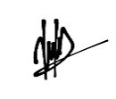
12.10 WIB | 2 | Membantu pasien melakukan ROM pasif maupun aktif 2x/hari selama 15 menit  E/ Pasien tidak menolak ketika dilakukan ROM  Pasien belum mampu melakukan ROM secara mandiri.
12.30 WIB | 2 | Mengkaji kekuatan otot pada pasien  E/ Kekuatan otot pada kaki kanan pasien berada pada 2 (0-5) derajat (2) otot dapat melawan gravitasi tapi dengan bantuan (rom pasif)
18.00 WIB | 1,3 | Memberikan obat katerolac 2x30mg, ceftriaxone 2x1g  E/ Pasien diberikan obat rute IV
12 April 2023  06.00 WIB | 1,3 | Memberikan obat katerolac 2x30mg, ceftriaxone 2x1g  E/ Pasien diberikan obat rute IV
08:00 WIB | 1 | Memonitor TTV  E/  - TD: 120/80 mmHg  - Suhu: 36,3˚C  - Nadi: 78x/menit  - RR: 20x/menit
08.15 WIB | 1 | Mengkaji skala nyeri menggunakan skala nyeri NRS (0-10) secara komprehensif mulai dari lokasi, karakteristik, frekuensi  E/ Pasien mengatakan nyeri pada skala 8 (0-10), nyeri dirasakan pada daerah kaki sebelah kanan terutama di daerah paha, nyeri bertambah ketika bergerak dan berkurang ketika diistirahatkan.
08.30 WIB | 2 | Mengkaji kekuatan otot pada pasien  E/ Kekuatan otot pada kaki kanan pasien berada pada 2 (0-5) derajat (2) otot dapat melawan gravitasi tapi dengan bantuan (rom pasif)
08.40 WIB | 2 | Membantu pasien melakukan ROM pasif maupun aktif 2x/hari selama 15 menit  E/ Pasien tidak menolak ketika dilakukan ROM
08.55 WIB | 4 | Mengidentifikasi kebutuhan alat bantu kebersihan diri  E/ Pasien membutuhkan alat bantu kebersihan diri mandi
09.15 WIB | 2 | Mengkaji kekuatan otot pada pasien  E/ Kekuatan otot pada kaki kanan pasien berada pada 2 (0-5) derajat (2) otot dapat melawan gravitasi tapi dengan bantuan (rom pasif)
09.30 WIB | 4 | Memberi bantuan kebersihan diri sesuai tingkat kemandirian  E/ Pasien dibantu sepenuhnya oleh keluarga dalam kebersihan diri
12.00 WIB | 2 | Membantu pasien dalam melakukan akivitas, seperti makan, minum, dan kebersihan diri  E/ Pasien dibantu ketika melakukan aktifitas seperti makan dan minum
12.10 WIB | 2 | Melibatkan keluarga dalam pemenuhan ADL  E/ Keluarga pasien terlibat dalam pemenuhan ADL pada pasien
12.55 WIB | 1 | Mengkaji skala nyeri menggunakan skala nyeri NRS (0-10)  E/ Skala nyeri pada pasien 8 (0-10)
13.10 WIB | 1 | Memberikan kompres dingin pada bagian kaki kanan yang mengalami pembengkakan, selama 15-20 menit.  E/ Pasien mengatakan sebelum diberikan kompres dingin skala nyeri 8 (0-10) (nyeri hebat) setelah dilakukan kompres dingin nyeri berkurang sedikit menjadi 7 (0-10) (nyeri hebat)
13.25 WIB | 1 | Mengkaji skala nyeri (0-10) setelah diberikan kompres dingin  E/ Pasien mengatakan nyeri dan panas yang dirasa lebih baik dari pada hari sebelumnya walaupun rasa nyeri yang dirasakan masih sering timbul  Skala nyeri pada pasien 7 (0-10) | 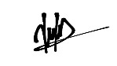
15.00 WIB | 2 | Mengkaji kekuatan otot pada pasien  E/ Kekuatan otot pada kaki kanan pasien berada pada 2 (0-5) derajat (2) otot dapat melawan gravitasi tapi dengan bantuan (rom pasif) | 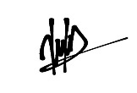
15.10 WIB | 2 | Membantu pasien melakukan ROM pasif maupun aktif 2x/hari selama 15 menit  E/ Pasien tidak menolak ketika dilakukan ROM
15.15 WIB | 3 | Mengobservasi luka  E/ Luka pasien tampak bersih namun masih terlihat basah
15.20 WIB | 3 | Melakukan cuci tangan sebelum kontak dengan pasien  E/ Perawat melakukan cuci tangan sebelum kontak dengan pasien
15.30 WIB | 3 | Mengganti balutan dan lakukan perawatan luka  E/ Luka telah dibersihkan, balutan sudah diganti. Pasien tidak merasa sakit dan terganggu selama tindakan.
18.00 WIB | 1,3 | Memberikan obat katerolac 2x30mg, ceftriaxone 2x1g  E/ Pasien diberikan obat rute IV
13 April 2023  11.00 WIB | 1 | Memonitor TTV  E/  - TD: 110/70 mmHg  - Suhu: 36,3˚C  - Nadi: 78x/menit  - RR: 20x/menit
11.30 WIB | 2 | Membantu pasien dalam melakukan akivitas, seperti makan, minum, dan kebersihan diri  E/ Pasien dibantu ketika melakukan aktifitas seperti makan dan minum
12.00 WIB | 3 | Memberikan obat cefixime trihydrate 200mg, diclofenac sodium 50 mg  E/ Pasien minum obat rute oral
12.15 WIB | 2 | Memberikan vitamin cal-95 1 tablet  E/ Pasien minum vitamin rute oral
12.30 WIB | 1 | Mengkaji skala nyeri menggunakan skala nyeri NRS (0-10) secara komprehensif mulai dari lokasi, karakteristik, frekuensi  E/ Pasien mengatakan nyeri pada skala 7 (0-10), nyeri dirasakan pada daerah kaki sebelah kanan terutama di daerah paha, nyeri bertambah ketika bergerak dan berkurang ketika diistirahatkan.
12.40 WIB | 2 | Mengkaji kekuatan otot pada pasien  E/ Kekuatan otot pada kaki kanan pasien berada pada 2 (0-5) derajat (2) otot dapat melawan gravitasi tapi dengan bantuan (rom pasif)
12.45 WIB | 2 | Membantu pasien melakukan ROM pasif maupun aktif 2x/hari selama 15 menit  E/ Pasien tidak menolak ketika dilakukan ROM
13.00 WIB | 1 | Mengkaji skala nyeri menggunakan skala nyeri NRS (0-10)  E/ Skala nyeri pada pasien 7 (0-10)
13.15 WIB | 1 | Memberikan kompres dingin pada bagian kaki kanan yang mengalami pembengkakan, selama 15-20 menit.  E/ Pasien mengatakan sebelum diberikan kompres dingin skala nyeri 7 (0-10) (nyeri hebat) setelah dilakukan kompres dingin nyeri berkurang menjadi 5 (0-10) (nyeri sedang)
13.20 WIB | 1 | Mengkaji skala nyeri menggunakan skala nyeri NRS (0-10) setelah diberikan kompres dingin  E/ Pasien mengatakan rasa nyeri yang dirasakan sudah membaik dan rasa panas sudah tidak dirasakan  Skala nyeri pada pasien 5 (0-10)
13.25 WIB | 4 | Memberi bantuan kebersihan diri sesuai tingkat kemandirian  E/ Keluarga pasien mengatakan selalu memandikan pasien setaip pagi
13.30 WIB | 2 | Anjurkan keluarga pasien membantu pasien melakukan ROM pasif maupun aktif 2x/hari selama 15 menit  E/ Keluarga pasien mengatakan sudah mengerti bagaimana melakukan ROM
13.45 WIB | 3 | Mengobservasi luka  E/ Luka pasien tampak bersih namun masih terlihat basah
13.50 WIB | 3 | Melakukan cuci tangan sebelum kontak dengan pasien  E/ Perawat melakukan cuci tangan sebelum kontak dengan pasien
14.00 WIB | 3 | Mengganti balutan dan lakukan perawatan luka  E/ Luka telah dibersihkan, balutan sudah diganti. Pasien tidak merasa sakit dan terganggu selama tindakan.
14 April 2023  11.50 WIB | 1 | Memonitor TTV  E/  - TD: 120/80 mmHg  - Suhu: 36˚C  - Nadi: 80x/menit  RR: 21x/menit
12.00 WIB | 3 | Memberikan obat cefixime trihydrate 200mg, diclofenac sodium 50 mg  E/ Pasien minum obat rute oral
12.15 WIB | 2 | Memberikan vitamin cal-95 1 tablet  E/ Pasien minum vitamin rute oral
13.15 WIB | 1 | Mengkaji skala nyeri menggunakan skala nyeri NRS (0-10) secara komprehensif mulai dari lokasi, karakteristik, frekuensi  E/ Pasien mengatakan nyeri pada skala 5 (0-10), nyeri dirasakan pada daerah kaki sebelah kanan terutama di daerah paha, nyeri bertambah ketika bergerak dan berkurang ketika diistirahatkan.
13.30 WIB | 2 | Mengkaji kekuatan otot pada pasien  E/ Kekuatan otot pada kaki kanan pasien berada pada 3 (0-5) derajat (3) otot dapat menggerakan sendiri dan dapat melawan pengaruh gravitasi tapi tidak kuat terhadap tahanan yang diberikan pengkaji (rom penuh)
13.45 WIB | 2 | Membantu pasien melakukan ROM pasif maupun aktif 2x/hari selama 15 menit  E/ Pergerakan kaki pasien sudah mulai bertambah
13.50 WIB | 1 | Memberikan kompres dingin pada bagian kaki kanan yang mengalami pembengkakan, selama 15-20 menit.  E/ Pasien mengatakan sebelum diberikan kompres dingin skala nyeri 5 (0-10) (nyeri sedang) setelah dilakukan kompres dingin nyeri berkurang sedikit menjadi 3 (0-10) (nyeri sedang)
13.55 WIB | 1 | Mengkaji skala nyeri menggunakan skala nyeri NRS (0-10) setelah diberikan kompres dingin  E/ Pasien mengatakan rasa nyeri yang dirasakan sudah jarang dirasakan dibandingkan hari-hari sebelumnya  Skala nyeri pada pasien 3 (0-10)
14.05 WI B | 2 | Anjurkan keluarga pasien membantu pasien melakukan ROM pasif maupun aktif 2x/hari selama 15 menit  E/ Keluarga pasien mengatakan sudah mengerti bagaimana melakukan ROM dan sudah melakukannya setiap hari pada pasien
14.10 WIB | 4 | Memberi bantuan kebersihan diri sesuai tingkat kemandirian  E/ Keluarga pasien mengatakan selalu memandikan pasien setaip pagi
14.15 WIB | 3 | Mengobservasi luka  E/ Luka pasien tampak bersih dan sudah mulai sedikit mengering
14.20 WIB | 3 | Melakukan cuci tangan sebelum kontak dengan pasien  E/ Perawat melakukan cuci tangan sebelum kontak dengan pasien
14.30 WIB | 3 | Mengganti balutan dan lakukan perawatan luka  E/ Luka telah dibersihkan, balutan sudah diganti. Pasien tidak merasa sakit dan terganggu selama tindakan.
15 April 2023  09.00 WIB | 1 | Memonitor TTV  E/  - TD: 120/80 mmHg  - Suhu: 36˚C  - Nadi: 80x/menit  - RR: 20x/menit
09.10 WIB | 1 | Mengkaji skala nyeri menggunakan skala nyeri NRS (0-10) secara komprehensif mulai dari lokasi, karakteristik, frekuensi  E/ Pasien mengatakan nyeri pada skala 3 (0-10), nyeri dirasakan pada daerah kaki sebelah kanan terutama di daerah paha, nyeri bertambah ketika bergerak dan berkurang ketika diistirahatkan.
09.20 WIB | 2 | Mengkaji kekuatan otot pada pasien  E/ Kekuatan otot pada kaki kanan pasien berada pada 3 (0-5) derajat (3) otot dapat menggerakan sendiri dan dapat melawan pengaruh gravitasi tapi tidak kuat terhadap tahanan yang diberikan pengkaji (rom penuh)
09.30 WIB | 2 | Membantu pasien melakukan ROM pasif maupun aktif 2x/hari selama 15 menit  E/ Pasien tidak menolak ketika dilakukan ROM
09.45 WIB | 4 | Memberi bantuan kebersihan diri sesuai tingkat kemandirian  E/ Keluarga pasien mengatakan selalu memandikan pasien setaip pagi
11.00 WIB | 2 | Membantu pasien dalam melakukan akivitas, seperti makan, minum, dan kebersihan diri  E/ Pasien dibantu ketika melakukan aktifitas seperti makan dan minum
11.15 WIB | 2 | Melibatkan keluarga dalam pemenuhan ADL  E/ Keluarga pasien terlibat dalam pemenuhan ADL pada pasien
12.00 WIB | 3 | Memberikan obat cefixime trihydrate 200mg, diclofenac sodium 50 mg  E/ Pasien minum obat rute oral
12.15 WIB | 2 | Memberikan vitamin cal-95 1 tablet  E/ Pasien minum vitamin rute oral
12.30 WIB | 1 | Mengkaji skala nyeri menggunakan skala nyeri NRS (0-10)  E/ Skala nyeri pada pasien 3 (0-10)
12.45 WIB | 1 | Memberikan kompres dingin pada bagian kaki kanan yang mengalami pembengkakan, selama 15-20 menit.  E/ Pasien mengatakan sebelum diberikan kompres dingin skala nyeri 3 (0-10) (nyeri sedang) setelah dilakukan kompres dingin nyeri berkurang sedikit menjadi 2 (0-10) (nyeri ringan)
12.55 WIB | 1 | Mengkaji skala nyeri menggunakan skala nyeri NRS (0-10) setelah diberikan kompres dingin  E/ Pasien mengatakan nyeri yang dirasakan sudah sangat membaik  Skala nyeri pada pasien 2 (0-10)
13.00 WIB | 2 | Anjurkan keluarga pasien membantu pasien melakukan ROM pasif maupun aktif 2x/hari selama 15 menit  E/ Keluarga pasien mengatakan sudah mengerti bagaimana melakukan ROM
13.15 WIB | 3 | Mengobservasi luka  E/ Luka pasien tampak bersih dan sudah mulai sedikit mengering
13.20 WIB | 3 | Melakukan cuci tangan sebelum kontak dengan pasien  E/ Perawat melakukan cuci tangan sebelum kontak dengan pasien
13.30 WIB | 3 | Mengganti balutan dan lakukan perawatan luka  E/ Luka telah dibersihkan, balutan sudah diganti. Pasien tidak merasa sakit dan terganggu selama tindakan. | 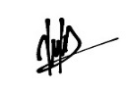

        - EVALUASI KEPERAWATAN
No | Tanggal/jam | DP | Evaluasi | Paraf
1. | 15 April 2023  15.00 WIB | 1 | S :  - Pasien mengatakan nyeri dirasakan pada kaki kanan pada bagian paha berkurang dari hari sebelumnya.  - Pasien mengatakan skala nyeri 2 (0-10) (nyeri ringan).  - Pasien mengatakan sudah jarang merasakan nyeri  - Pasien mengatakan nyeri berkurang ketika diistirahatkan dan semakin bertambah ketika digerakan.  - Pasien mengatakan mampu melakukan teknik relaksasi secara mandiri saat nyeri timbul  O :  - Pasien tidak meringis ketika kaki kanan digerakan.  - Kaki kanan pasien tampak dibidai menggunakan perban elastis.  - TD: 110/70 mmHg  - Suhu: 36,1˚C  - Nadi: 78x/menit  - RR: 20x/menit  A : Masalah teratasi sebagian  P :  Obsevasi :  - Kaji skala nyeri secara rutin dan mandiri  Terapeutik :  - Lakukan kompres dingin selama 15-20 menit  Edukasi :  - Ajarkan distraksi (relaksasi nafas dalam)  Kolaborasi :  - Pemberian obat diclofenac sodium 2x50mg untuk meredakan nyeri dan peradangan  I :  - Mengkaji skala nyeri menggunakan skala nyeri NRS (0-10) secara komprehensif mulai dari lokasi, karakteristik, frekuensi  E/ Pasien mengatakan nyeri pada skala 3 (0-10), nyeri dirasakan pada daerah kaki sebelah kanan terutama di daerah paha, nyeri bertambah ketika bergerak dan berkurang ketika diistirahatkan.  - Memberikan kompres dingin pada bagian kaki kanan yang mengalami pembengkakan, selama 15-20 menit.  E/ Pasien mengatakan sebelum diberikan kompres dingin skala nyeri 3 (0-10) (nyeri sedang) setelah dilakukan kompres dingin nyeri berkurang sedikit menjadi 2 (0-10) (nyeri ringan).  - Anjurkan melakukan teknik nonfarmakologis ketika nyeri timbul  E/ Pasien mengatakan akan berusaha melakukan teknik napas dalam ketika nyeri timbul  - Memberikan diclofenac sodium 50 mg  E/ Pasien minum obat rute oral  E : Pasien dan keluarga mau mempelajari dan menerapkan apa saja yang telah diajarkan  R : Kaji ulang
2. | 15 April 2023  15.00 WIB | 2 | S : Keluarga pasien mengatakan bahwa pasien dibantu saat melakukan aktivitas  O :  - Kekuatan otot pada kaki kanan pasien 3 (0-5)  - Rentang gerak pasien pada kaki kanan meningkat  - Pasien bergerak secara terbatas  A : Masalah teratasi sebagian  P :  Obsevasi :  - Observasi kekuatan otot pada ekstremitas  Terapeutik :  - Bantu pasien melakukan ROM pasif maupun aktif 2x/hari selama 15 menit.  - Bantu pasien dalam melakukan aktivitas  Edukasi :  - Menganjurkan keluarga pasien terlibat dalam pemenuhan ADL  Kolaborasi :  - Pemberian vitamin cal-95 untuk membantu memenuhi kebutuhan kalsium  I :  - Mengkaji kekuatan otot pada pasien  E/ Kekuatan otot pada kaki kanan pasien berada pada 3 (0-5) derajat (3) otot dapat menggerakan sendiri dan dapat melawan pengaruh gravitasi tapi tidak kuat terhadap tahanan yang diberikan pengkaji (rom penuh)  - Membantu pasien melakukan ROM pasif maupun aktif 2x/hari selama 15 menit  E/ Pergerakan kaki pasien sudah mulai bertambah  - Membantu pasien dalam melakukan akivitas, seperti makan, minum, dan kebersihan diri  E/ Pasien dibantu ketika melakukan aktifitas seperti makan dan minum  - Melibatkan keluarga dalam pemenuhan ADL  E/ Keluarga pasien terlibat dalam pemenuhan ADL pada pasien  - Memberikan vitamin cal-95 1 tablet  E/ Pasien minum vitamin rute oral  E : Pasien dan keluarga mau mempelajari dan menerapkan apa saja yang telah diajarkan  R : Kaji ulang
3. | 15 April 2023  15.00 WIB | 3 | S :  - Pasien mengatakan nyeri pada lukanya sudah mengurang  - Pasien mengatakan lukanya sudah membaik  O :  - Luka pasien mulai mengering  - Luka pasien bersih  A : Masalah teratasi sebagian  P :  Observasi :  - Observasi luka pasien  Terapeutik :  - Cuci tangan dengan benar sebelum kontak dengan pasien  - Ganti balutan dan perawatan luka pasien  Edukasi :  - Anjurkan pasien untuk memakai pakaian yang longgar  Kolaborasi :  - Pemberian obat cefixime trihydrate 2x200mg untuk mengobati berbagai infeksi yang disebabkan oleh bakteri  I :  - Mengobservasi luka  E/ Luka pasien tampak bersih dan sudah mulai sedikit mengering  - Melakukan cuci tangan sebelum kontak dengan pasien  E/ Perawat melakukan cuci tangan sebelum kontak dengan pasien  - Mengganti balutan dan lakukan perawatan luka  E/ Luka telah dibersihkan, balutan sudah diganti. Pasien tidak merasa sakit dan terganggu selama tindakan.  - Menganjurkan pasien untuk menggunakan pakaian yang longgar  E/ Pasien mengatakan akan mengikuti saran dari perawat  - Memberikan obat cefixime trihydrate 200mg  E/ Pasien minum obat rute oral  E : Pasien dan keluarga mau mempelajari dan menerapkan apa saja yang telah diajarkan  R : Kaji ulang
4. | 15 April 2023  15.00 WIB | 3 | S :  - Pasien mengatakan setelah dimandikan setiap pagi merasa segar.  - Keluarga pasien mengatakan bahwa pasien dibantu melakukan kebersihan diri seperti mandi, gosok gigi, keramas,  - Keluarga pasien mengatakan menyanggupi dalam memenuhi kebutuhan kebersihan diri pasien setiap harinya secara bergantian  - Keluarga pasien mengatakan pasien minimal diseka 1x/hari  O :  - Pasien dibantu saat melakukan kebersihan diri oleh keluarga.  A : Masalah teratasi  P : Intervensi dihentikan

Lampiran 10 : Dokumentasi Kegiatan
Hari ke 1 Hari ke 2
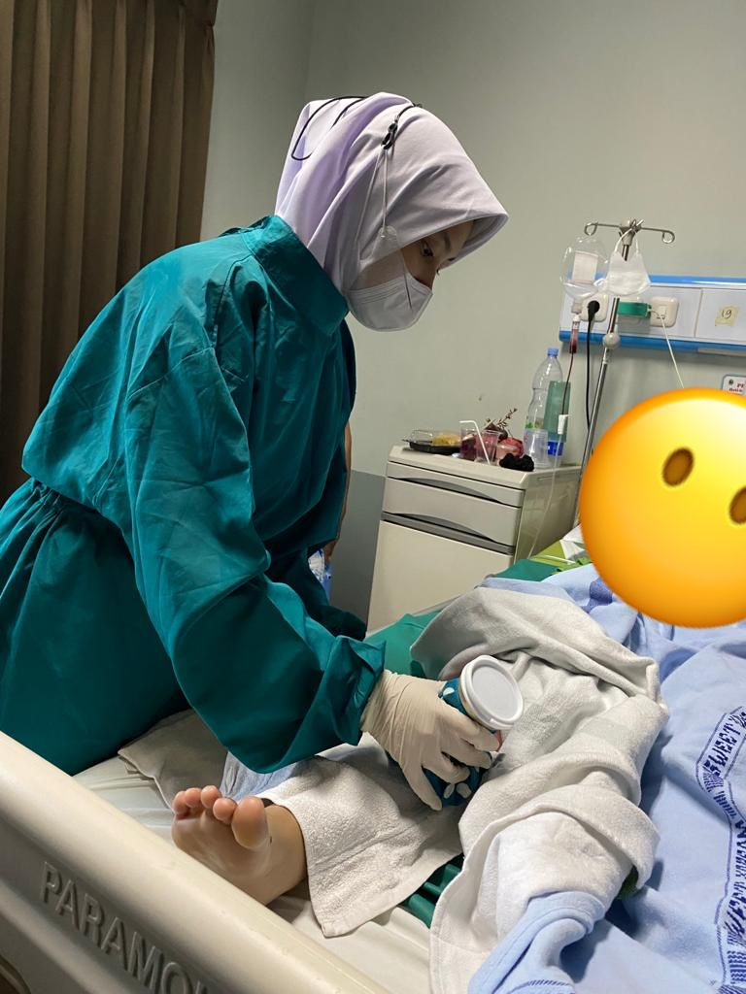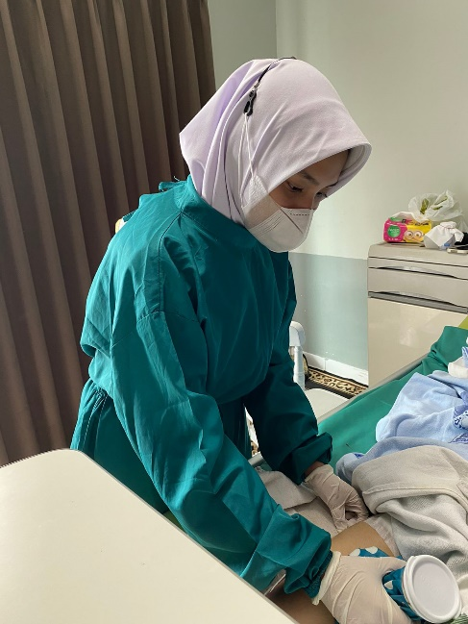

Hari ke 3 Hari ke 4 Hari ke 5
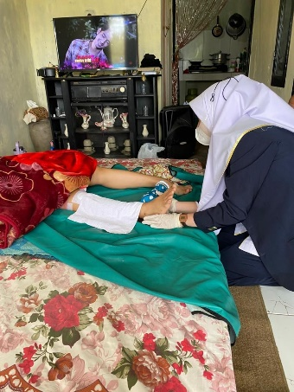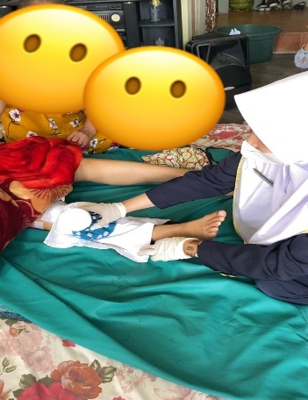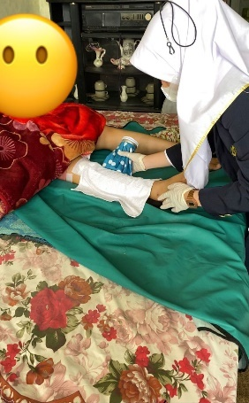

DAFTAR RIWAYAT HIDUP

- Identitas Diri
Nama : Nazla Rizkia Azhari
Tempat, tanggal lahir : Bandung, 21 Juni 2002
Jenis Kelamin : Perempuan
Agama : Islam
Alamat : Jl. Babakan Tarogong Gg. Babakan Asih III 007/004 Kel. Babakan Asih Kec. Bojongloa Kaler 40232
Email : nazlarizkiaaazhari21@gmail.com
- Riwayat Pendidikan
- SDN Gentra Masekdas (2008 - 2014)
- SMPN 25 Kota Bandung (2014 - 2017)
- SMAS Pasundan 1 Kota Bandung (2017 - 2020)
- Poltekkes Kemenkes Bandung (2020 - sekarang)

